VDWF initiiert Forschungsgemeinschaft für den Werkzeug- und Formenbau (FDWF). Der gemeinnützige Verein ist hundertstes Mitglied der AiF.

Schwendi, 15. November: 99 Mitglieder hatte die Arbeitsgemeinschaft industrieller Forschungsvereinigungen (AiF) noch gestern. Heute werden es mit der Forschungsgemeinschaft Deutscher Werkzeug- und Formenbauer (FDWF) runde 100. Ein großer Schritt für eine besser auf die Branche zugeschnittene Forschungsarbeit und für mehr Sichtbarkeit des Werkzeug- und Formenbaus ist damit getan.

Im Frühjahr wurde die FDWF auf Initiative des VDWF mit 25 Mitgliedern ins Leben gerufen, darunter 21 KMU, der VDWF selbst, das Kunststoff-Institut Lüdenscheid und die Hochschule Schmalkalden. „Mit der Gründung der FDWF möchten wir den Werkzeug- und Formenbau in Deutschland und seine Wettbewerbsfähigkeit noch stärker fördern. Unser Ziel ist es vor allem, die wissenschaftliche Seite und den Transfer zu stärken und dadurch unsere gesamte Branche weiter nach vorn zu bringen bzw. die international führende Position unserer Werkzeugmacher zu stützen“, erklärt Prof. Dr. Thomas Seul, VDWF-Präsident und Vorstandsvorsitzender der FDWF sowie FDWF-Vorstand für den Bereich für den Bereich Verbände, Wissenschaft und Transfer.

Forschung und Entwicklung für KMU vorantreiben

Der Werkzeug- und Formenbau ist eine Schlüsselindustrie in Deutschland. „Wir sind außerdem Produktions-Europameister und eine Branche mit außergewöhnlicher Innovationskraft“, erklärt Mario Kiefer, Geschäftsführer Kiefer und FDWF-Vorstand für den Bereich Stanz-, Biege- und Umformwerkzeugbau. „Mehr als zwei Drittel der in Deutschland ansässigen Unternehmen sind klein und mittelständisch und damit normalerweise ohne eigene Forschungs- und Entwicklungsabteilung.“ Und die wirtschaftliche Lage der Branche wird aufgrund des zunehmenden Preisdrucks durch ausländische Mitbewerber – oftmals Großunternehmen – immer prekärer. „Der Werkzeug- und Formenbau kann nur weiterhin Innovationsträger sein, wenn er eine starke Stimme bekommt“, sagt Anna Tschacha, Geschäftsführerin Deckerform und FDWF-Vorstand für den Bereich Spritzgussformenbau. „Mit der Gründung der FDWF und unserer Mitgliedschaft bei der AiF möchten wir vorwettbewerbliche Forschung vorantreiben, die unserer Branche dient und vor allem die kleinen und mittelständisch geprägten Unternehmen stärkt.“

Die FDWF soll dies zum einen durch die Initiierung wissenschaftlicher Forschungsvorhaben, die Förderung industrieller Gemeinschaftsforschung und die Bewilligung von Zuschüssen zur Lösung wissenschaftlicher und technischer Aufgaben umsetzen. Zum andern soll sie den Transfer der Forschungsfortschritte und praktischen Erfahrungen in die Unternehmen der Branche durch Fachtagungen, Seminare, Vorträge und Ausstellungen sicherstellen.

Damit gewährleistet ist, dass Forschungsvorhaben nach den Bedürfnissen der Unternehmen der Branche auf wissenschaftlichem Niveau geplant, überwacht und ausgewertet werden können, verfügt die Forschungsgemeinschaft über einen Innovationsbeirat. Dieser entscheidet über Forschungsprojekte und setzt sich vor allem aus den Gründungsmitgliedern der FDWF und den Arbeitskreisleitern des VDWF zusammen. Als zweites Gremium mit beratender Aufgabe fungiert das Wissenschafts-Kuratorium, das sich neben dem Vorstand und dem Geschäftsführer aus den wissenschaftlichen Mitgliedern des FDWF zusammensetzt. Erste geplante Projekte setzen den Schwerpunkt auf digital vernetzte Strukturen kollaborativer Wertschöpfungsketten im industriellen Werkzeugbau, auf die Erforschung neuer Technologien in der Fertigung von Produktionswerkzeugen und auf die nachhaltige Ressourcennutzung in der industriellen Produktion.

AiF und FDWF: ein perfektes Gespann

Um diese und andere Vorhaben zu verwirklichen, ist die AiF der perfekte Partner für die FDWF: Als industriegetragener Dachverband von nunmehr genau 100 gemeinnützigen Forschungsvereinigungen hat die AiF mit mehr als 50.000 eingebundenen Unternehmen und rund 1200 beteiligten wissenschaftlichen Einrichtungen das Ziel, Forschung für den Mittelstand zu initiieren, Fachkräfte auf innovativen Gebieten zu qualifizieren und den Austausch über die Ergebnisse wissenschaftlicher Forschung zu organisieren. Die vorwettbewerbliche Gemeinschaftsforschung wird im Netzwerk der AiF organisiert und vom Bundesministerium für Wirtschaft und Energie mit öffentlichen Mitteln gefördert. Von den bisher über 238.000 betreuten Forschungsprojekten sind die Entwicklung der Spanplatte oder der Funkuhr prominente Beispiele.

„Förderprogramme für Forschung gibt es in Deutschland zwar viele“, so Prof. Seul, aber nur durch eine eigene Forschungsvereinigung und vor allem mit der Unterstützung der AiF können diese speziell auf die Branche des Werkzeug- und Formenbaus abgestimmt und koordiniert werden. Auf der anderen Seite funktioniere Gemeinschaftsforschung aber nur dann, wenn auch die Akteure der Branche mitziehen. „Als wir unsere Idee, die FDWF zu gründen, in unserem Netzwerk besprachen, haben sich sofort 22 Unternehmen zusammengefunden – davon 21 KMU –, um den Verein gemeinsam das Licht der Welt erblicken zu lassen. Dieses Zeichen für den großen Zusammenhalt in unserer Branche hat mich sehr gefreut“, berichtet Seul. „Und dass es uns gelungen ist, mit der Mitgliedschaft in der AiF jetzt den nächsten Schritt zu gehen, ist eine wunderbare Bestätigung für uns alle.“

Bildunterschriften

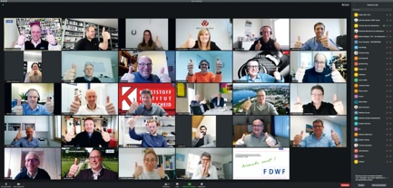
fdwf_gruendungsversammlung.jpg
(Bild: FDWF)
Virtuelle FDWF-Gründungsversammlung
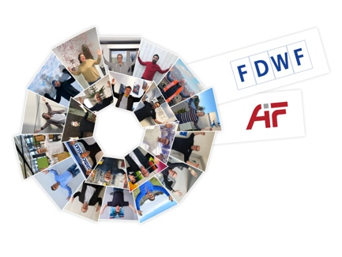
fdwf_gruendungsmitglieder.jpg
(Bild: FDWF)
Verteilter Handshake der Gründungsmitglieder während des Corona-Lockdowns.
fdwf_logo.jpg
Der Satzungssitz der FDWF ist Schmalkalden, der Verwaltungssitz Schwendi.

